

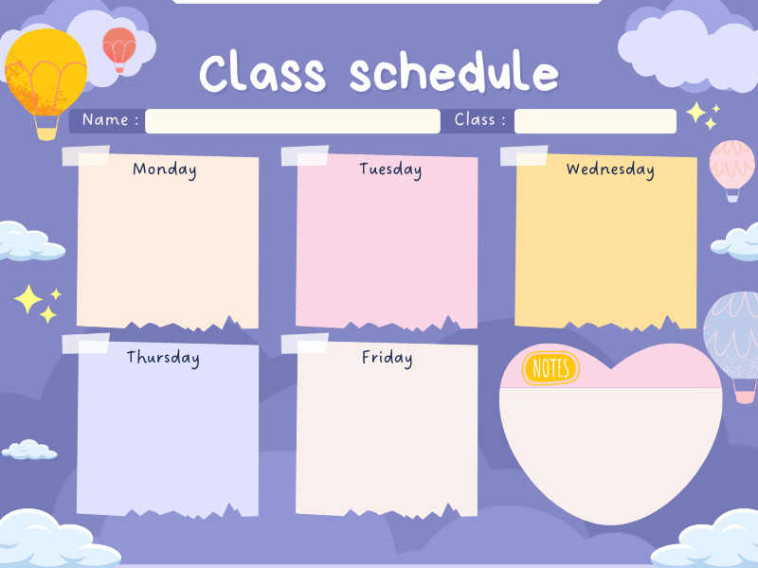
Khám Phá
Trò chuyện Ngày 8/3
Ôn Tập
Tách nhóm có 4 đt thành hai nhóm nhỏ hơn đếm và nêu kết quả
LQVH
Truyện “ Qùa tặng mẹ”
Âm Nhạc
NDTT:Bông hoa mừng cô
- TC: Nghe giai điệu đoán tên bài hát
Tạo Hình
Dán tranh hoa từ các nguyên vật liệu khác nhau

LQVT
Tách nhóm có 4 đt thành hai nhóm nhỏ hơn đếm và nêu kết quả

Thời khoá biểu – Tuần 1 tháng 3
MGB C3

Ôn Tập
Ném xa bằng 2 tay, chạy nhanh 10m
Khám Phá
Xe đạp con của bé
LQVH
Truyện: Xe đạp con trên đường phố
Vận Động
Ném xa bằng 2 tay, chạy nhanh 10m
Tạo Hình
Tô nét, tô màu Chiếc xe đạp

LQVT
Dạy trẻ xếp theo qui tắc ABBABBABB
Thời khoá biểu – Tuần 2 tháng 3
MGB C3
Ôn Tập
VTTTTC: Em đi chơi thuyền
-Nghe hát: Nhớ lời cô dặn
LQVH
Truyện: Xe lu và xe ca
Âm Nhạc
VTTTTC: Em đi chơi thuyền
-Nghe hát: Nhớ lời cô dặn
Khám Phá
Thuyền buồm
Tạo Hình
Xé dán con thuyền
LQVT
Dạy trẻ phân biệt ngày và đêm
Thời khoá biểu – Tuần 3 tháng 3
MGB C3
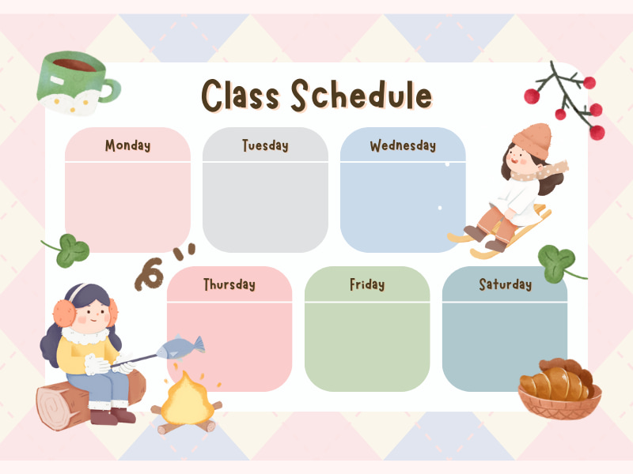
Ôn Tập
Thơ xe chữa cháy

LQVH
Thơ xe chữa cháy
Tạo Hình
Tô nét con đường
LQVT
- Đếm và nhận biết số lượng 5 trên đối tượng.
Khám Phá
Đèn xanh- đèn đỏ
Vận Động
Lăn bóng với cô
TUẦN: 4 tháng 3
LỚP: C3
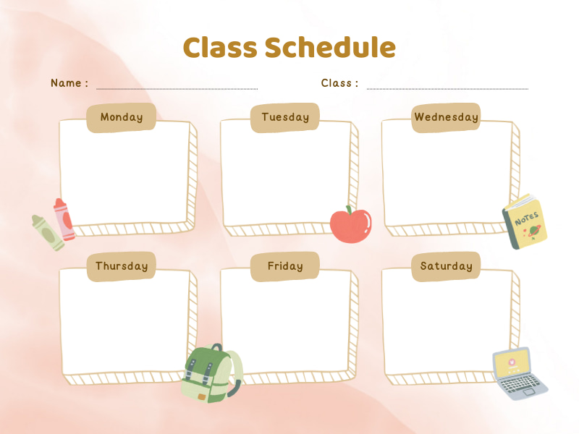

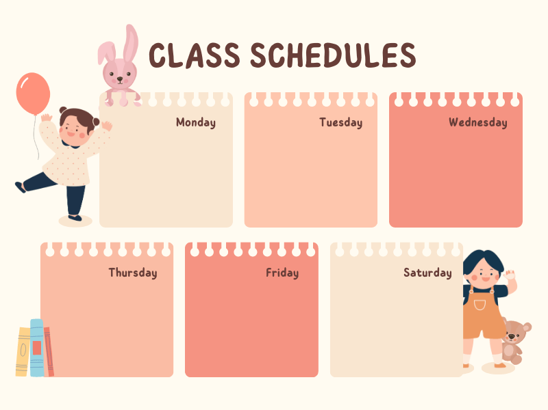

TUẦN:
LỚP:

